广东省行政许可事项标准 (事项编码:00718444701003510004445381)
停止污染物集中处置设施运转核准办事指南
罗定市环保局 2018-07-09发布 2018-07-09实施
一、受理范围
1.事业单位、企业。
2.拟退役关闭的固体废物集中处置设施场所，应当具备下列条件：
1.有停止运转的正当理由。
2.有环境污染防范措施。
3.符合法定的其它条件。

二、设立依据
1. 《广东省环境保护条例》（2015年修订） 第二十七条。
三、实施机关
本行政许可办理机关为罗定市环保局，分为一级，分别为区（县）级。
1.权责划分(县)：
县管权限内对停止污染物集中处置设施运转的核准。
四、许可条件
1.满足下列全部条件的，予以许可：
1)满足下列全部条件的，予以许可：有停止运转的正当理由。
2)有环境污染防范措施。
3)符合法定的其它条件。
五、申请材料
纸质申请材料采用A4纸，手写材料应当字迹工整、清晰，复印件申请人均应签名、复印清晰、大小与原件相符。
材料名称 | 要求 | 原件  份数（份/套） | 复印件  份数（份/套） | 纸质/电子版
拟停止污染物集中处理设施的环保审批和验收资料 | 材料真实，与原件相符。 | 0 | 3 | 纸质
《全国排放污染物申报登记》 | 材料真实，与原件相符。 | 0 | 3 | 纸质
关于停止污染物集中处理设施运转的申请 | 需加盖公章。 | 3 | 0 | 纸质
污染物处置前后监测报告 | 材料真实，与原件相符。 | 0 | 3 | 纸质
六、办理时限
受理时限：2工作日。自接到申请之日起2个工作日内作出受理或不予受理决定。
法定办理时限：30工作日。自收到申请之日起30日内作出行政许可决定
承诺办理时限:9工作日。自承诺办理之日起9日内批复。
七、许可收费
不收费
八、许可流程
窗口办理流程：
1.申请。申请人向行政服务中心综合服务窗口提出申请，提交申请材料。
2.受理。接件受理人员核验申请材料，当场作出受理决定。申请人符合申请资格，并材料齐全、格式规范、符合法定形式的，予以受理；申请人不符合申请资格或材料不齐全、不符合法定形式的，接件受理人员不予受理，出具《不予受理通知书》。 申请人材料不符合要求但可以当场更正的，退回当场更正后予以受理。
3.审查。受理后，审查人员对材料进行审查，在2个工作日内提出审查意见，出具《特殊审查期限告知书》，组织专家评审和实地核查特殊审查，作出审查结论；决定人员在所有审查环节完成后3个工作日内作出审查决定。符合审批条件的，予以通过，出具《停止污染物集中处理设施核准》；不予通过的，出具《不予许可决定书》。审查过程，发现材料需补正的2个工作日内向申请人提出补正要求，出具《申请材料补正告知书》，申请人按要求补正后重新受理审查。
4.领取结果。申请人按约定的方式到行政服务中心领证窗口领取办理结果。

本行政许可的窗口办理流程见图1
网上办理流程：
1.申请。申请人登录广东省网上办事大厅罗定分厅提出申请，上传电子材料。
2.受理。接收受理人员对材料进行预审，在2个工作日之内提出预审意见，作出受理决定。申请人符合申请资格，且材料齐全、格式规范、符合法定形式的，预受理，出具电子版《预受理回执》；申请人不符合申请资格或材料不齐全、不符合法定形式的，接件受理人员不予受理，出具《不予受理通知书》。预受理后，申请人按约定方式自行或邮寄向行政服务中心综合服务窗口提交纸质材料，接件受理人员当场与网上电子材料审核无误后予以正式受理。
3.审查。受理后，审查人员对材料进行审查，在3个工作日内提出审查意见，出具《特殊审查期限告知书》，组织专家评审和实地核查特殊审查，作出审查结论；决定人员在所有审查环节完成后3个工作日内作出审查决定。符合审批条件的，予以通过，出具《《停止污染物集中处理设施核准》。审查过程，发现材料需补正的2个工作日内向申请人提出补正要求，出具《申请材料补正告知书》，申请人按要求补正后重新受理审查。
4.领取结果。申请人按约定的方式通过行政服务中心领证窗口或以邮寄的方式领取办理结果。

本行政许可的网上办理流程见图2
九、窗口办理地址
窗口名称：环保窗口
窗口地址：云浮市罗定市罗城街道龙园路44号行政服务中心五楼
窗口电话：0766-3818615
十、咨询、投诉、行政复议或行政诉讼
1.申请人可通过电话、网上、窗口等方式进行咨询和许可进程查询。咨询和查询的相关信息见网址：http://hbj.luoding.gov.cn，可电话查询（0766-3818615）或窗口查询。
2.申请人可通过电话、网上、窗口等方式进行投诉。相关信息见网址：http://hbj.luoding.gov.cn，可电话投诉（0766-3818615）或窗口投诉。
3.申请人对本行政许可事项的办理结果有异议的，可依法申请行政复议或提起行政诉讼。行政复议：部门名称：罗定市人民政府法制局；地址：罗定市罗城街道宝定路31号；电话：0766-3722725；网址：http://fzj.luoding.gov.cn。
行政诉讼：部门名称：罗定市人民法院；地址:罗定市罗城街道龙华西路107号；电话：0766-3837886；网址：http://srnfy.luoding.gov.cn/。
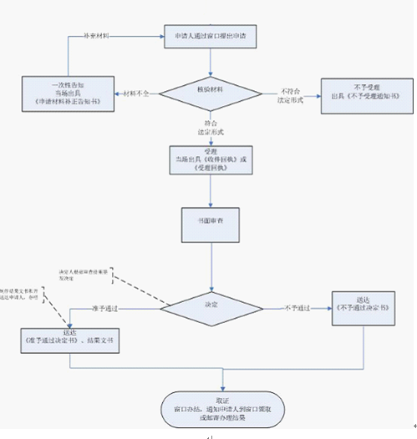
图1 停止污染物集中处置设施运转核准窗口办理流程
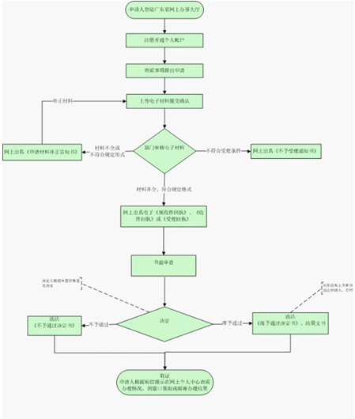
图2 停止污染物集中处置设施运转核准网上办理流程

